**1)、如何调节 vi编辑器字体的大小?**

**<Ctrl> + <->减小字号  
<Ctrl> + <Shift> + <+>增大字号**

**2）在vi编辑时，有时需要打开另外一个文件，命令是：**

**:new filename**

**此刻，出现了上下两个窗口，切换这两个窗口的方法是：ctrl+w，w（先按ctrl+w，再按键w）；**

**例如在多文件编程时，切换不同的窗口很实用。**

**采用vsp命令同时查看多个窗口时，可以用于切换不同窗口。**

**3）vi 中的撤销操作**

**'u' : 撤销上一个编辑操作**

**'ctrl + r' : 恢复，即回退前一个命令**

**'U' : 行撤销，撤销所有在前一个编辑行上的操作**

**使用u 和 CTRL+R 命令可以恢复到任何编辑过的状态。**

**4）切换编程窗口**

**Alt + TAB键**

**5）在当前目录生成新的Vi窗口**

**Ctrl + shift +n**

**如果是在根目录下生成一个窗口：**

**Ctrl + alt +t**

**6）、隐藏和折叠代码。**

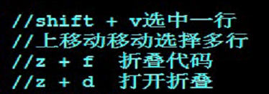

**7)、切换输入法**

**ibus-setup 🡪弹出输入法切换窗口**

**Ctrl + space 🡪切换输入法**

**8）、vi中如何跳转到指定行数？**

**输入:n，代表跳转到第n行，如:79，就跳转到第79行。**

**9)、vi中如何实现字符串替换？**